**ლექცია №2**

**CSS - სინტაქსისი, ფონური გამოსახულება, ზომები**

**CSS -ს სინტაქსი**

გავიხსენოთ, რომ CSS დადგენილი წესის თანახმად შედგება **სელექტორი**ს (**Selector**) და **დეკლარაცია** - გამოცხადების (**Declaration**) ბლოკისგან:

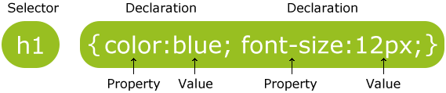

ნახატი2.1 CSS -ს სინტაქსი

სელექტორი ფაქტიურად არის HTML-ის ის ელემენტი, რომლის მიმართაც უნდა განხორციელდეს სტილების მისადაგება.

დეკლარაციის ბლოკი შეიცავს ერთ ან მეტ გამოცხადებას, რომლებიც ერთმა­ნეთისგან წერტილ-მძიმით არიან გამოყოფილი, და მთლიანად ეს გამოცხადე­ბები მოთავსებულია ფიგურულ ფრჩხილებში. ბოლო გამოცხადება, ფიგურუ­ლი ფრჩხილის წინ შეიძლება ჩაიწეროს წერტილ-მძიმის გარეშეც, ეს შეცდომად არ ჩაითვლება, მაგრამ HTML-ის კოდის სწორი სტილით წერის უნარ-ჩვევების ჩამოსაყალიბებისათვის უმჯობესია აქაც დავსვათ წერტილ-მძიმე.

თითოეული გამოცხადება შეიცავს **თვისების** (**Property** ) დასახელებას და მისგან ორწერტილიდ გამოყოფილ თვისების **მნიშვნელობას** (**Value**).

განვიხილოთ ლისტინგი 1. პარაგრაფის სტილი განსაზღვრულია CSS -ის საშუალებით

<!DOCTYPE html>

**<html>**

<head>

**<style>**

p

{

color:red;

text-align:center;

}

**</style>**

</head>

**<body>**

<p>გამარჯობა მსოფლიო!</p>

<p>ამ პარაგრაფის სტილი განსაზღვრულია CSS -ის საშუალებით.</p>

**</body>**

**</html>**

ლისტინგი 1-ის ბრაუზერის მიერ წაკითხვის შემთხვევაში, მონიტორზე გამოჩნდება:

გამარჯობა მსოფლიო!

ამ პარაგრაფის სტილი განსაზღვრულია CSS -ის საშუალებით.

## კომენტარები CSS -ში

კომენტარების გამოიყენება თქვენს მიერ შედგენილი კოდის ასახსნელად და მას შეუძლია დაგეხმაროთ იმ შემთხვევაში, როდესაც თქვენ მოგინდებათ მოგვიანებით ამ კოდის რედაქტირება. კომენტარები იგნორირებულია ბრაუზერებში.

CSS კომენტარის იწყება **/ \*** სიმბოლოთი და მთავრდება **\*** / -ით. კომენტარები შეგიძლიათ ჩაწეროთ რამდენიმე სტრიქონში.

ლისტინგი 2. CSS კომენტარები

<!DOCTYPE html>

<html>

<head>

<style>

/*აქ არის რამდენიმე

სტრიქონიანი კომენტარი*/

p

{

color:red;

/*აქ არის სხვა კომენტარი*/

text-align:center;

}

</style>

</head>

<body>

<p>გამარჯობა მსოფლიო!</p>

<p>ამ პარაგრაფის სტილი განსაზღვრულია CSS -ის საშუალებით.</p>

<p>CSS -ის კომენტარები არ გამოჩნდება მონიტორზე ან სხვა გარე მოწყობილებაზე!</p>

</body>

</html>

ლისტინგი 2-ის ბრაუზერის მიერ წაკითხვის შემთხვევაში, მონიტორზე გამოჩნდება:

გამარჯობა მსოფლიო!

ამ პარაგრაფის სტილი განსაზღვრულია CSS -ის საშუალებით.

CSS -ის კომენტარები არ გამოჩნდება მონიტორზე ან სხვა გარე მოწყობილებაზე!

## CSS სელექტორები

CSS სელექტორები საშუალებას გაძლევთ აირჩიოთ და მართოთ HTML-ის ელემენტი (ები).

CSS სელექტორები გამოიყენება იმისთვის, რათა არჩეულ იქნეს HTML ელემენტები მათი id -ს, კლასების, ტიპების, ატრიბუტების, ატრიბუტების მნიშვნელობების და სხვა მრავალის საფუძველზე.

## ელემენტ -სელექტორი

ელემენტ-სელექტორი ირჩევს ელემენტებს მისი (ელემენტის) სახელის საფუძველზე.

თქვენ შეგიძლიათ აირჩიოთ ყველა <p> ელემენტები ვებ-გვერდზე ასეთნაირად - ლისტინგ 3-ში: (ყველა <p> -ს ელემენტები იქნება მოთავსებული ცენტრში და შესრულები წითელი ფერის ტექსით.

ლისტინგი 3.

<!DOCTYPE html>

<html>

<head>

<style>

p

{

color:red;

text-align:center;

}

</style>

</head>

<body>

<p>ყველა პარაგრაფს შეეხება ეს სტილი.</p>

<p> მეც შემეხო !</p>

<p>აგრეთვე მეც!</p>

</body>

</html>

ლისტინგი 3-ის ბრაუზერის მიერ წაკითხვის შემთხვევაში, მონიტორზე გამოჩნდება:

ყველა პარაგრაფს შეეხება ეს სტილი.

მეც შემეხო !

აგრეთვე მეც!

## Id-სელექტორი

Id-სელექტორი იყენებს რა id ატრიბუტს HTML ტეგში, იპოვის მისი ელემენტისთვის შესაბამის სტილს.

Id უნდა იყოს უნიკალური ვებ-გვერდის ფარგლებში, ასე რომ თქვენ უნდა გამოიყენოთ id-სელექტორი, როდესაც გსურთ იპოვოთ ერთი, უნიკალური ელემენტი.

იმისთვის, რომ მოვძებნოთ ელემენტი კონკრეტული id -ით, დაწერეთ ჰეშტეგი ( # სიმბოლო) ელემენტის id -ის წინ.

სტილი წესი ქვემოთ გამოყენებული იქნება HTML ელემენტში id = "para1" სახით.

ლისტინგი 4. Id-სელექტორი

<!DOCTYPE html>

<html>

<head>

<style>

#para1

{

text-align:center;

color:red;

}

</style>

</head>

<body>

<p id="para1">გამარჯობა მსოფლიო!</p>

<p>ამ პარაგრაფს სტილი არ შეეხო.</p>

</body>

</html>

ლისტინგი 4-ის ბრაუზერის მიერ წაკითხვის შემთხვევაში, მონიტორზე გამოჩნდება:

_______________________________________________________________________

გამარჯობა მსოფლიო!

ამ პარაგრაფს სტილი არ შეეხო.

­­­­­­­­­­­­­­­­­­­­­­­­­­­­­­­­­­­_______________________________________________________________________

## კლასი სელექტორი

კლასი სელექტორი პოულობს ელემენტების კონკრეტული კლასის.

კლასი სელექტორი იყენებს HTML -ის კლასი ატრიბუტს.

რომ იპოვოს ელემენტები კონკრეტული კლასით, დაწერეთ სიმბოლო წრტილი, შემდეგ კლასის სახელი:

ქვემოთ მოყვანილ მაგალითში, ყველა HTML ელემენტების class = "center" იქნება ცენტრში განლაგებული და წითელი ტექსტით:

ლისტინგი 5 . კლასი სელექტორი

<!DOCTYPE html>

<html>

<head>

<style>

.center

{

text-align:center;

color:red;

}

</style>

</head>

<body>

<h1 class="center">სათაურის წითელ ფერში და ცენტრში გამოყვანა</h1>

<p class="center">პარაგრაფის წითელ ფერში და ცენტრში გამოყვანა.</p>

</body>

</html>

ლისტინგი 5-ის ბრაუზერის მიერ წაკითხვის შემთხვევაში, მონიტორზე გამოჩნდება:

# სათაურის წითელ ფერში და ცენტრში გამოყვანა

პარაგრაფის წითელ ფერში და ცენტრში გამოყვანა.

ასევე შეგიძლიათ მიუთითოთ, რომ მხოლოდ კონკრეტული HTML ელემენტების­თვის უნდა მიესადაგოს კლასი.

ქვემოთ მოყვანილ მაგალითში, ყველა p ელემენტების class = "center"იქნება ცენტრში განლაგებული:

ლისტინგი 6.

<!DOCTYPE html>

<html>

<head>

<style>

p.center

{

text-align:center;

color:red;

}

</style>

</head>

<body>

<h1 class="center">ამ სათაურს სტილი არ მიესადაგა</h1>

<p class="center">ეს პარაგრაფი იქნება წითელი და ცენტრში განლაგებული.</p>

</body>

</html>

ლისტინგი 6-ის ბრაუზერის მიერ წაკითხვის შემთხვევაში, მონიტორზე გამოჩნდება:

# ამ სათაურს სტილი არ მიესადაგა

ეს პარაგრაფი იქნება წითელი და ცენტრში განლაგებული.

სელექტორების დაჯგუფება

ხშირად ერთი და იგივე სტილის ცხრილები (ფურცლები) მიესადაგება სხვადასხვა ელემენტს, მაგალითად:

h1  
{  
text-align:center;  
color:red;  
}

h2  
{  
text-align:center;  
color:red;  
}

p  
{  
text-align:center;  
color:red;  
}

კოდის შემცირების მიზნით შეგიძლიათ სელექტორების დაჯგუფება. დაჯგუფებულ სელექტორებში, სელექტორები მძიმით გამოიყოფიან. მოვიყვანოთ სელექტორების დაჯგუფების ნიმუში ზემოთ აღწერილი მაგალითიათვის.

ლისტინგი 7.

<!DOCTYPE html>

<html>

<head>

<style>

h1,h2,p

{

text-align:center;

color:red;

}

</style>

</head>

<body>

<h1>გამარჯობა მსოფლიო!</h1>

<h2>შემცირებული სათაური!</h2>

<p>ეს პარაგრაფია.</p>

</body>

</html>

ლისტინგი 7-ის ბრაუზერის მიერ წაკითხვის შემთხვევაში, მონიტორზე გამოჩნდება:

# გამარჯობა მსოფლიო!

## შემცირებული სათაური!

ეს პარაგრაფია.

# CSS Background

CSS background თვისებები გამოიყენება რათა განისაზღვროს ელემენტის ფონური ეფექტი.

CSS თვისებები გამოიყენება ფონის ეფექტისთვის:

* background-color
* background-image
* background-repeat
* background-attachment
* background- position

**background-color**

Background-color თვისება განსაზღვრავს ელემენტის ფონის ფერი.

გვერდი ფონის ფერი განისაზღვრება body სელექტორში:

მაგალითი - body {background-color:#b0c4de;}

ლისტინგი 8

<!DOCTYPE html>

<html>

<head>

<style>

body

{

background-color:#0cd;

}

</style>

</head>

<body>

<h1>ჩემი CSS ვებ გვერდი!</h1>

<p>გამარჯობა მსოფლიო! ეს არის W3Schools.com -ის მაგალითი.</p>

</body>

</html>

ლისტინგი 8-ის ბრაუზერის მიერ წაკითხვის შემთხვევაში, მონიტორზე გამოჩნდება:

# ჩემი CSS ვებ გვერდი!

გამარჯობა მსოფლიო! ეს არის W3Schools.com -ის მაგალითი.

შემდეგ მაგალითში h1, p და div ელემენტებს სხვადასხვა ფონური ფონი აქვთ

h1{background-color:#6495ed;}  
p {background-color:#e0ffff;}  
div {background-color:#b0c4de;}

ლისტინგი 9.

<!DOCTYPE html>

<html>

<head>

<style>

h1

{

background-color:#6ed;

}

p

{

background-color:#e0ffff;

}

div

{

background-color:#b0c4de;

}

</style>

</head>

<body>

<h1>CSS background-color -ის მაგალითი!</h1>

<div>

ეს ტექსტია div ელემენტის შიგნით.

<p>ამ პარაგრაფს საკუთარი ფერის ფონი აქვს.</p>

ჩვენ div ელემენტის ნაწილი ვართ.

</div>

</body>

</html>

ლისტინგი 9-ის ბრაუზერის მიერ წაკითხვის შემთხვევაში, მონიტორზე გამოჩნდება:

CSS background-color -ის მაგალითი!

ეს ტექსტია div ელემენტის შიგნით.

ამ პარაგრაფს საკუთარი ფერის ფონი აქვს.

ჩვენ div ელემენტის ნაწილი ვართ.

**Background Image**

გამოსახულების ფონი body ში განსაზღვრავს გამოსახულების გამოიყენებას როგორც ფონურ ელემენტს.

ჩუმათობის პრინციპით, გამოსახულება როგორც ფონი მეორდება, ასე რომ მოიცავს მთელ ელემენტს.

Background image გვერდისთვის მოიცემა შემდეგნაირად:

მაგალითი **body {background-image:url("paper.gif");}**

**ლისტინგი 10**

<!DOCTYPE html>

<html>

<head>

<style>

body {background-image: url("paper.gif");}

</style>

</head>

<body>

<h1>გამარჯობა მსოფლიო!</h1>

</body>

</html>

ლისტინგი 10-ის ბრაუზერის მიერ წაკითხვის შემთხვევაში, მონიტორზე გამოჩნდება:

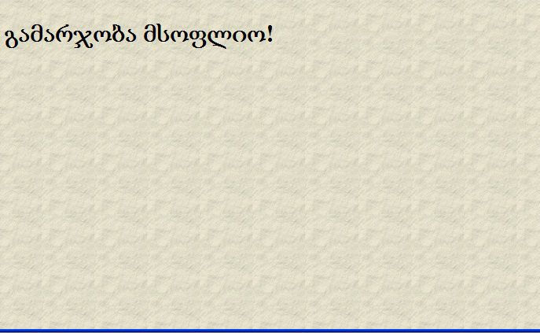

**Background Image - ჰორიზონტალური და ვერტიკალური გამეორება**

ჩუმათობის პრინციპისგან განსხვავებით სურათი ფონი შეიძლება განმეორდეს მხოლოდ ჰორიზონტალურად ან ვერტიკალურად. თუკი მხოლოდ ჰორიზონტალურად მეორდება მაშინ საჭიროა ავკრიფოთ მაგალითად: background-image: url("katon .jpg");

background-repeat: repeat-x;

repeat-x არის ჰორიზონტალურად გამეორება, repeat-y არის გამეორება ვერტიკალურად

ლისტინგი 11

<!DOCTYPE html>

<html>

<head>

<style>

body

{

background-image: url("katon .jpg");

background-repeat: repeat-x;

}

h1

{

text-align:center;

color: yellow;

}

</style>

</head>

<body>

<br><br><br><br><br><br><br><br><br><br><br>

<h1>კართაგენი უნდა დაინგრეს!</h1>

</body>

</html>

ლისტინგი 11ის ბრაუზერის მიერ წაკითხვის შემთხვევაში, მონიტორზე გამოჩნდება:

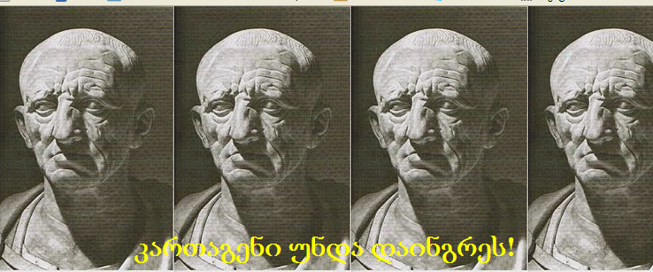

ლისტინგი 12. გამეორება ვერტიკალურად

<!DOCTYPE html>

<html>

<head>

<style>

body

{

background-image: url("katon .jpg");

background-repeat: repeat-y;

}

h1

{

text-align:center;

color: blue;

}

</style>

</head>

<body>

<br><br><br><br><br><br><br><br><br><br><br>

<h1>კართაგენი უნდა დაინგრეს!</h1>

</body>

</html>

ლისტინგი 12ის ბრაუზერის მიერ წაკითხვის შემთხვევაში, მონიტორზე გამოჩნდება:

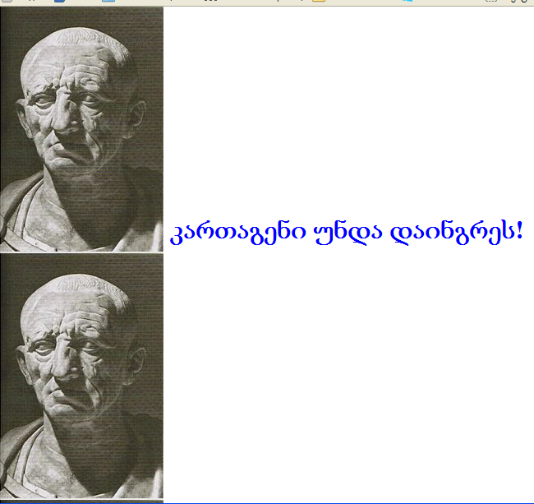

**Background Image - პოზიციის არჩევა და არ გამეორება**

ვანახოთ თუ როგორ უნდა გამოვიყვანოთ მხოლოდ ერთხელ სურათი ფონად. მაგალითად - background-image: url("katon .jpg");

background-repeat: no-repeat;

ლისტინგი 13. სურათი ფონი ერთხელ

<!DOCTYPE html>

<html>

<head>

<style>

body

{

background-image: url("katon .jpg");

background-repeat: no-repeat;

}

h1

{

text-align:center;

color: blue;

}

</style>

</head>

<body>

<br><br><br><br><br><br><br><br><br><br><br>

<h1>კართაგენი უნდა დაინგრეს!</h1>

</body>

</html>

ლისტინგი 12ის ბრაუზერის მიერ წაკითხვის შემთხვევაში, მონიტორზე გამოჩნდება:

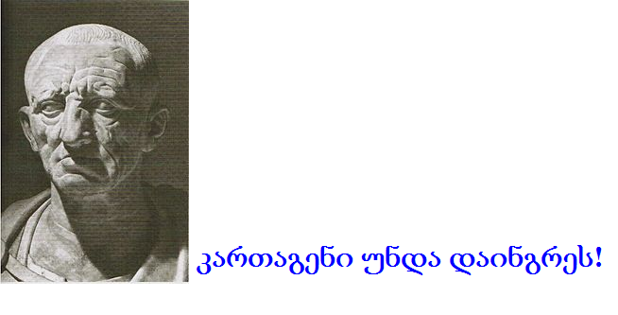

შესაძლებელია სურათ-ფონს მივუთითოთ პოზიცია საიდანაც ის უნდა განთავსდეს, მაგალითად - background-position:right top; ცხადია რომ ის უნდა გამოიყენებოდეს სურათი-ფონის ერთხელ გამოტანასთან ერთად -

ლისტინგი 14 . პოზიცირება სურათი-ფონისა

<!DOCTYPE html>

<html>

<head>

<style>

body

{

background-image: url("katon .jpg");

background-repeat:no-repeat;

background-position:right top;

margin-right:200px;

}

</style>

</head>

<body>

<h1>კატონი იყო რომაელი სენატორი!</h1>

<p>ფონი-სურათი არ განმეორდება.</p>

<p>ტექსტი სურათისგან განცალკავებულია.</p>

<p>ამ მაგალითში ჩვენ ავიღეთ (მოვიკავეთ) ველი მარჯვენა მხარიდან და ტექსტი არ დაედება სურათს, მიუახლოვდება რა სურათს გადავა შემდეგ

სტრიქონზე.</p>

</body>

</html>

ლისტინგი 12ის ბრაუზერის მიერ წაკითხვის შემთხვევაში, მონიტორზე გამოჩნდება:

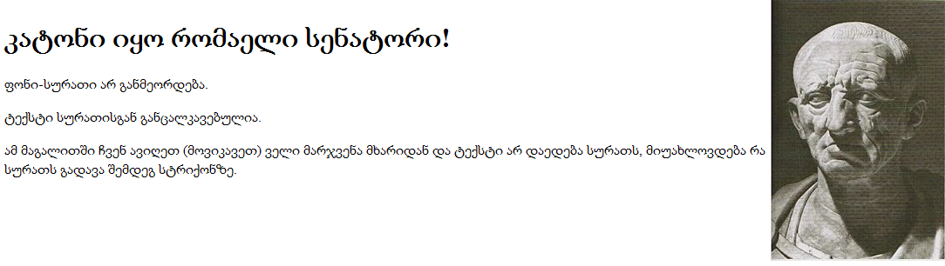

იმისთვის რომ დავაფიქსიროთ, რომ სურათი ფონი არ იმოძრავებს ვებ-გვერდის სკროლინგისას - გამოიყენება background-attachment: fixed;

ხოლო, თუ კი სურათი-ფონი იმოძრავებს ვებ-გვერდის სკროლინგისას, მაშინ ხმარობენ თვისებას - background-attachment: scroll;

**CSS Background-ის ყველა თვისებები**

|  |  |
| --- | --- |
| **Property** | **Description** |
| [background](http://www.w3schools.com/cssref/css3_pr_background.asp) | background -ის ყველა თვისების ერთ დეკლარაციაში გაერთიანება |
| [background-attachment](http://www.w3schools.com/cssref/pr_background-attachment.asp) | სურათი-ფონის დაფიქსირების და სკრილინგის თვისებები ვებ-გვერდზე |
| [background-color](http://www.w3schools.com/cssref/pr_background-color.asp) | ფონის ფერის ერთობლიობა |
| [background-image](http://www.w3schools.com/cssref/pr_background-image.asp) | სურათი-ფონის ერთობლიობები ელემენტში |
| [background-position](http://www.w3schools.com/cssref/pr_background-position.asp) | სურათი-ფონის განთავსების ადგილის მითითება |
| [background-repeat](http://www.w3schools.com/cssref/pr_background-repeat.asp) | სიმრავლე იმისა, თუ როგორ უნდა განმეორდეს სურათი-ფონი |

როგორც ვხედავთ, ამ ცხრილში პირველი თვისება იძლევა იმის საშუალებას, რომ რამდენიმე თვისება background, ჩაიწეროს მოკლე კოდის სახით, მაგალითად: body {background:#ffffff url("katon .jpg") no-repeat right top;}

ამ დროს მნიშვნელოვანია, თუ რა თანამიმდებრობით იქნებიან თვისების მნიშვნელობები ჩამოთვლილი. არსებობს წესი - პრიორიტეტი ამ მნიშვნელობე­ბის ჩამოთვლისა, რომელსაც ცხრილის სახით ჩავწერთ:

* background-color
* background-image
* background-repeat
* background-attachment
* background-position

შევეხოთ უფრო დაწვრილებით background-position თვისებისთვის მნიშვნე­ლობის მინიჭებას. ჩვენს მაგალითში პოზიცია არჩეული იყო სიტყვიერად - right top, რაც ნიშნავს **მარჯვნივ მაღლა** და მართლაც კატონის სურათი ფონად გამოვიდა მონიტორის მარჯვენა ზედა ნაწილში. თუ კი background-position არაა მითითებული, მაშინ ჩუმათობის პრინციპით სურათი-ფონი გამოვა მონიტორის მარცხენა ზედა კუთხეში. ეს წერტილი - მარცხენა ზედა წერტილი არის ფაქტიურად კოორდინატთა სათავე და მისგან background-position ხდება აზომვა. background-position თვისებას ენიჭება მნიშვნელობათა წყვილი, რომელიც გარდა სიტყვიერი ფორმისა, შეიძლება იყოს მოცემული პროცენტებში ანაც პიქსელებში. თუ ვთქვათ მოცემილია

**background-position: 25% 70%;**

ნიშნავს იმას, რომ სურათი-ფონის განლაგება იწყება იმ წერტილიდან, რო­მელიც კოორდინართა სათავიდან (ზედა მარჯვენა წერტილი­დან) ჰორიზონ­ტალური მიმართულებით (ანუ აბსცისის მხარეს) გადაადგილებულია მონი­ტორის სიგანის 25% -ით - ერთი მეოთხედით; სიმაღლის მხრივ კი გადადგი­ლებულია 75%-ით ქვევით ( სამი მეოთხედით) მინოტორის სიმაღლისა.

აქ მოცემულია სიტყვიერი და პროცენტული წესით მოცემული background-position-ის თვისებების მნიშვნელობების თანხვედრა

|  |  |  |
| --- | --- | --- |
| left top | top left | 0% 0% |
| left center ან მხოლოდ left | center left | 0% 50% |
| left bottom | bottom left | 0% 100% |
| right top | top right | 100% 0% |
| right center ან მხოლოდ right | center right | 100% 50% |
| right bottom | bottom right | 100% 100% |
| center top | top center ან მხოლოდ top | 50% 0% |
| center center ან მხოლოდ center |  | 50% 50% |
| center bottom | bottom center ან მხოლოდ bottom | 50% 100% |

შევნიშნოთ, რომ თუ მნიშვნელობებში მეორეა center , ის შეგვიძლია არ დავწეროთ, ჩუმათობის პრინციპით ის იგულისხმება.

<http://www.w3schools.com/cssref/playit.asp?filename=playcss_background-position>

background-position-ის თვისებების მნიშვნელობები შეიძლება გამოვსახოთ პიქსელებით, მაგალითად background-position: 30px 45px; შევნიშნოთ, რომ კოორდინატების სათავე აქაც ზედა მარცხენა კიდეა, ასევე უნდა ავღნიშნოთ, რომ სტანდარტული მნიშვნელობა პიქსელების მაქსიმამალურ რიცხვს, რომელიც პორიზონტალური აღრიცხვისთვის გამოიყენება - არაა. იგი დამოკიდებულია მონიტორის სიგანის ზომაზე. მოვიყვანოთ სტატისტიკა, თუ რა სახის მონიტორებით სარგებლობს მოსახლეობა:

* 1366×768 — 23.7%
* 1280×1024 — 15.1%
* **1024×768 — 14.7%**
* 1280×800 — 9.5%
* 1920×1080 — 8.4%
* 640×480 — 6.2%
* 1600×1200 — 5.9%

მარცხენა მაჩვენებელი - სიგრძისაა, მარჯვენა სიმაღლის. მიჩნეულია, რომ უნდა ავიღოთ საორიენტაციოდ **1024×768** ზომის მონიტორი და საიტის სიგანე მასზე ავაწყოთ, ანუ სიგანე არ უნდა აღემატებოდეს 1024 პიქსელს, მაგრამ ამ რიცხვს აკლდება ვერტიკალური სკროლების მნიშვნელობა 24 პიქსელი და კიდევ 20 -40 პიქსელი, რომელიც დიზაინერები თავისი საჭიროებისთვის იყენებენ და ფაქტიურად სიგანე გვერდის გამოისახება **960** პიქსელით, ამ რიცხვს ბევრი გამყოფები აქვს და ეს კი იძლევა საშუალებას სასურველი პროპორციებით დავყოთ გვერდი ბლოკებისთვის.

background-position-ის თვისებების მნიშვნელობები შეიძლება გამოვსახოთ უარყოფითი მნიშვნელობის პიქსელებით, ამ შემთხვევაშიც მოხდება სურათი-ფონის ვირტუალურ კოორდინატთა სიბრტყეზე გადაადგილება, მაგრამ მაშინ ფონად გამოჩნდება სურათის მხოლოდ ის ნაწილი, რომელიც აღმოჩნდება ე.წ. პირველ კვანდრატში. მაგალითად:

ლისტინგი 13. background-position-ის თვისებების უარყოფითი მნიშვნელობები

<!DOCTYPE html>

<html>

<head>

<style>

body

{

background-image: url("katon .jpg");

background-repeat: no-repeat;

background-position: -60px -80px;

}

h1

{

text-align:center;

color: blue;

}

</style>

</head>

<body>

<br><br><br><br><br><br><br><br><br><br><br>

<h1>კართაგენი უნდა დაინგრეს!</h1>

</body>

</html>

ლისტინგი 13 -ის ბრაუზერის მიერ წაკითხვის შემთხვევაში, მონიტორზე გამოჩნდება:

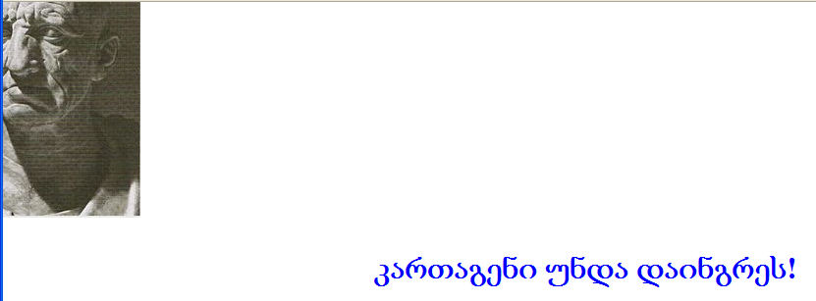



და ბოლოს, ჩვენ აქ შემოვიტანეთ HTML 5 -ის გამოცხადება

**HTML -ის ვერსიები**

ვებ-ის დაბადებიდან დღემდე შეიქმნა HTML-ის რამდენიმე ვერსია

|  |  |
| --- | --- |
| **ვერსია** | **წელი** |
| HTML | 1991 |
| HTML+ | 1993 |
| HTML 2.0 | 1995 |
| HTML 3.2 | 1997 |
| HTML 4.01 | 1999 |
| XHTML | 2000 |
| HTML5 | 2012 |

ზოგიერთ ბრაუზერს შეუძლია 100% სიზუსტით ასახოს კოდი, თუკი მისთვის ცნობილი იქნება HTML-ის რომელ ვერსიასთან აქვს საქმე, ამისთვის კი კოდებში პირველ ადგილას გამოცხადებები იწერება ასე მაგალითად:

### HTML5

<!DOCTYPE html>

### HTML 4.01

<!DOCTYPE HTML PUBLIC "-//W3C//DTD HTML 4.01 Transitional//EN"  
"http://www.w3.org/TR/html4/loose.dtd">

### XHTML 1.0

<!DOCTYPE html PUBLIC "-//W3C//DTD XHTML 1.0 Transitional//EN"  
"http://www.w3.org/TR/xhtml1/DTD/xhtml1-transitional.dtd">

HTML5 მუშაობს CSS3 -თან, რომელშიც background-position-ის თვისებები CSS2 -ისგან განსხვავებით კიდევ უფრო მეტია. განვიხილოთ ისინი:

**CSS3 -ს background-size თვისება**

background-size თვისება მიუთითებს სურათი-ფონის ზომას. CSS3 - მდე სურათი-ფონის ზომა განსაზღვრული იყო სურათი-ფონის რეალურად არსებული ზომებით. CSS3 - ში არსებობს საშუალება მივუთითოთ სურათი-ფონის ზომები, რისი მეშვეობითაც თავიდან განისაზღვრება სურათი-ფონის ზომები სხვადასხვა კონტექსტის მიხედვით.

თქვენ შეგიძლიათ მიუთითოთ ზომები პიქსელში ან პროცენტებში. თუ კი ზომა მითითებულია პროცენტებში, მაშინ ისინი აღნიშნავენ მშობლიური ელემენტის ( მონიტორის) მიმართ

ლისტინგი 14

<!DOCTYPE html>

<html>

<head>

<style>

body

{

background: url("katon .jpg");

background-size: 80px 60px;

background-repeat: no-repeat;

padding-top: 70px;

}

</style>

</head>

<body>

<p>

CSS3 - ში არსებობს საშუალება მივუთითოთ სურათი-ფონის ზომები, რისი მეშვეობითაც თავიდან განისაზღვრება სურათი-ფონის ზომები

სხვადასხვა კონტექსტის მიხედვით.

თქვენ შეგიძლიათ მიუთითოთ ზომები პიქსელში ან პროცენტებში.

</p>

<p>ორიგინალური სურათი: <img src="katon .jpg" alt="კატონი"></p>

</body>

</html>

ლისტინგი 14 -ის ბრაუზერის მიერ წაკითხვის შემთხვევაში, მონიტორზე გამოჩნდება:

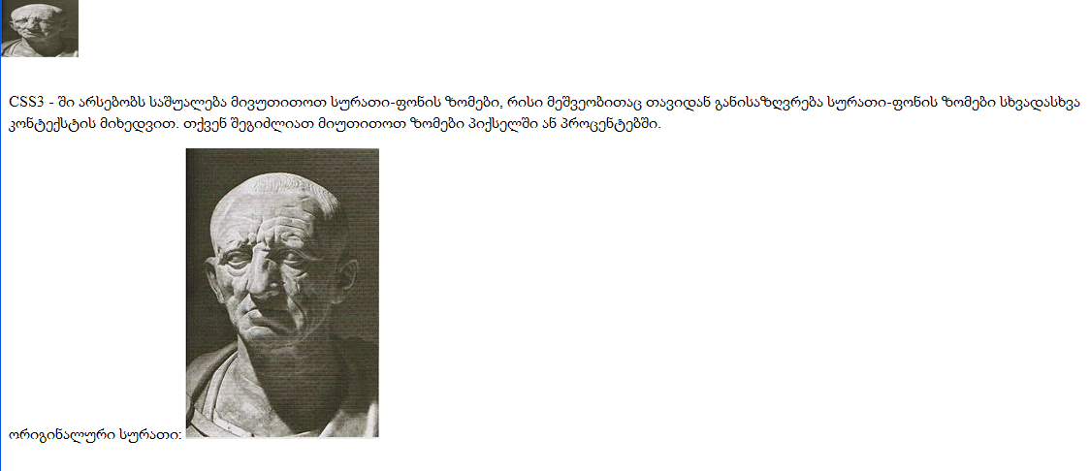

ლისტინგი 15:

<!DOCTYPE html>

<html>

<head>

<style>

body

{

background: url("katon .jpg");

background-size: 11% 25%;

background-repeat: no-repeat;

padding-top: 70px;

}

</style>

</head>

<body>

<p>

CSS3 - ში არსებობს საშუალება მივუთითოთ სურათი-ფონის ზომები, რისი მეშვეობითაც თავიდან განისაზღვრება სურათი-ფონის ზომები სხვადასხვა კონტექსტის მიხედვით. თქვენ შეგიძლიათ მიუთითოთ ზომები პიქსელში ან პროცენტებში.

</p>

<p>ორიგინალური სურათი: <img src="katon .jpg" alt="კატონი"></p>

</body>

</html>

ლისტინგი 15 -ის ბრაუზერის მიერ წაკითხვის შემთხვევაში, მონიტორზე გამოჩნდება:

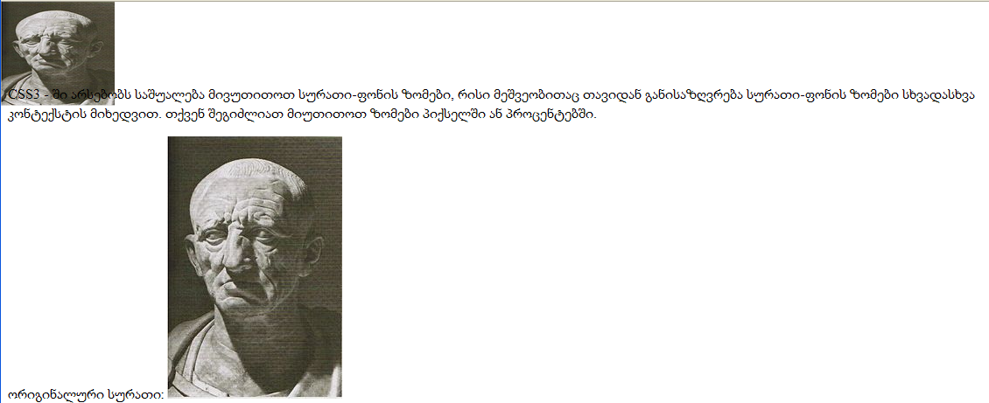

## CSS3 -ს background-origin თვისება

background-origin თვისება განსაზღვრავს სურათი- ფონის განლაგების არეალს.

ფონის გამოსახულება შეიძლება განთავსდეს content-box, padding-box, ან border-box არეზე.

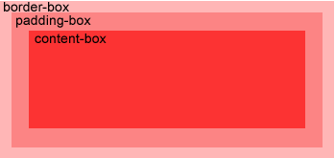

# მაგალითად:

ლისტინგი 16

<!DOCTYPE html>

<html>

<head>

<style>

div

{

border:1px solid black;

padding:20px 110px;

background-image:url('smiley.gif');

background-repeat:no-repeat;

background-position:left;

border: #bbb 45px solid;

}

#div1

{

background-origin:border-box;

}

#div2

{

background-origin:content-box;

}

#div3

{

background-origin:padding-box;

}

</style>

</head>

<body>

<p>background-origin:border-box:</p>

<div id="div1">

background-origin თვისება განსაზღვრავს სურათი-ფონის განლაგების არეალს.

ფონის გამოსახულება შეიძლება განთავსდეს content-box, padding-box, ან border-box არეზე.

</div>

<p>background-origin:content-box:</p>

<div id="div2">

background-origin თვისება განსაზღვრავს სურათი-ფონის განლაგების არეალს.

ფონის გამოსახულება შეიძლება განთავსდეს content-box, padding-box, ან border-box არეზე.

</div>

<p>background-origin:padding-box:</p>

<div id="div3">

background-origin თვისება განსაზღვრავს სურათი-ფონის განლაგების არეალს.

ფონის გამოსახულება შეიძლება განთავსდეს content-box, padding-box, ან border-box არეზე.

</div>

</body>

</html>

ლისტინგი 16 -ის ბრაუზერის მიერ წაკითხვის შემთხვევაში, მონიტორზე გამოჩნდება:

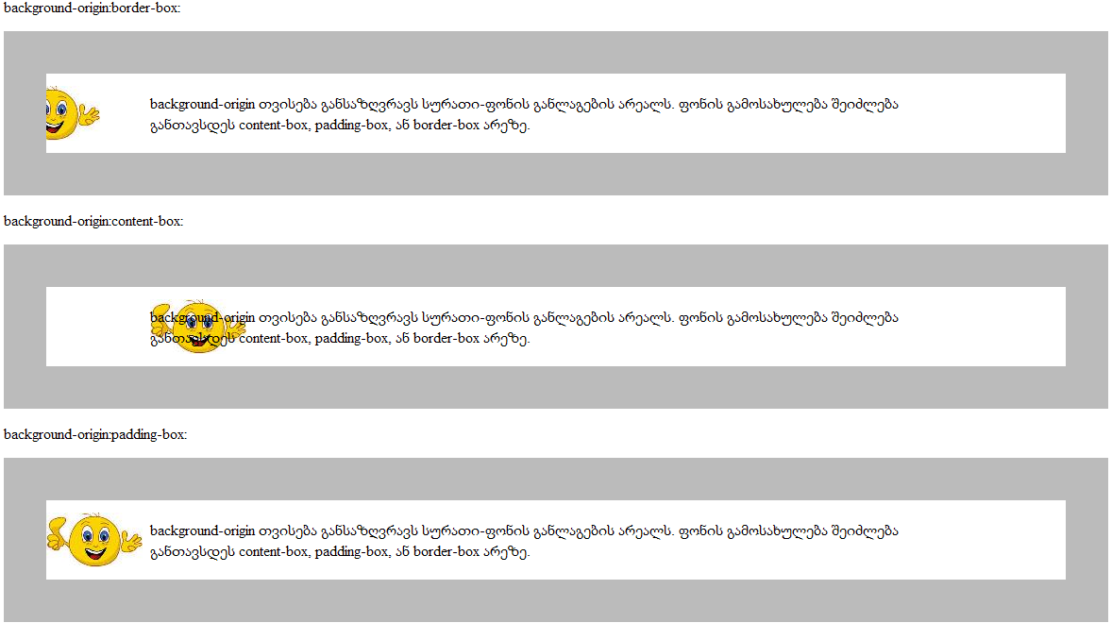

# CSS3 -ს background- clip თვისება

background-clip თვისება განსაზღვრავს ელემენტში იმ არეს, რომლისთვისაც მოიცემა ფონი. ეფექტი კარგად გამოჩნდება, თუ კი ბლოკის საზღვრად გამჭირვალე ან წყვეტილ ჩარჩოს ავირჩევთ.

|  |  |
| --- | --- |
| მნიშვნელობა | აღწერა |
| border-box | ფონი შეავსებს ელემენტს მთლიანად, ჩარჩოს ჩათვლით |
| padding-box | ფონი შეავსებს ელემენტს მთლიანად, ჩარჩომდე |
| content-box | ფონი შეავსებს ელემენტის კონტენტს |

ჩუმათობის პრინციპით border-box -ის მნიშვნელობა აირჩევა.

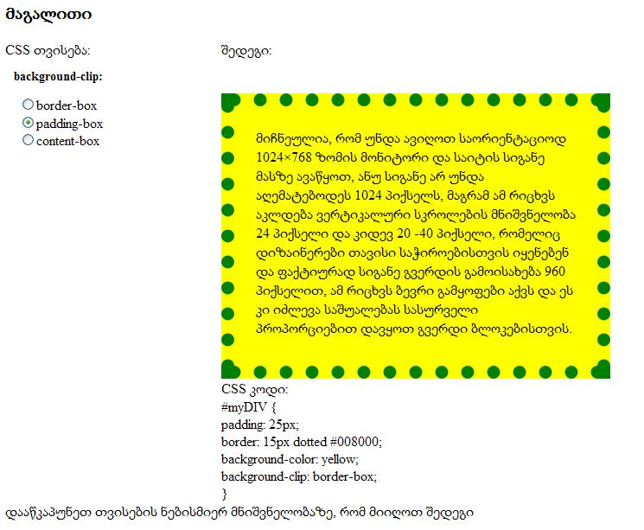

ჩვენ შეგვიძლია რამდენიმე სურათი გამოვიყენოთ ფონად, რომლებიც ერთმანეთს დაედება, მაგალითად:

background-image: url(smiley.gif),url("katon .jpg");

ლისტინგი 17

<!DOCTYPE html>

<html>

<head>

<style>

body

{

background: url("katon .png") no-repeat 0% 0%, url(smiley.gif) no-repeat 0% 0%;

}

</style>

</head>

<body>

<p>მიჩნეულია, რომ უნდა ავიღოთ საორიენტაციოდ 1024×768 ზომის მონიტორი და საიტის სიგანე მასზე ავაწყოთ, </p>

<p>ანუ სიგანე არ უნდა აღემატებოდეს 1024 პიქსელს, მაგრამ ამ რიცხვს აკლდება ვერტიკალური სკროლების </p>

<p>მნიშვნელობა 24 პიქსელი და კიდევ 20 -40 პიქსელი, რომელიც დიზაინერები თავისი საჭიროებისთვის იყენებენ და</p>

<p>ფაქტიურად სიგანე გვერდის გამოისახება 960 პიქსელით, ამ რიცხვს ბევრი გამყოფები აქვს და ეს კი იძლევა</p>

<p>საშუალებას სასურველი პროპორციებით დავყოთ გვერდი ბლოკებისთვის.</p>

</body>

</html>

ლისტინგი 17 -ის ბრაუზერის მიერ წაკითხვის შემთხვევაში, მონიტორზე გამოჩნდება:

